可以不同文件采用不同压缩方式，UI那种用basis压了会比较难看的图片，就设置astc。像模型角色的纹理（albedo） 其实可以用basis，因为在3d模型上，受网格影响整体看起来精细度还是可以的。
Basis 比webq相对模糊，内存大小接近，但是显存大小缩小很多，可以减少运行时进行astc的纹理压缩】

国际图形标准组织 Khronos Group
你如果用过basisu 就不会这样说了。纹理压缩可以达到webp甚至更小的文件体积。比一般的jpg还要小。质量大致上和etc相当，所以楼主才推荐这个压缩方式啊。
之所以纹理压缩让包体变大，本身就是纹理压缩后没有一个合理的方式压缩纹理体积，都是用原生格式存像素的，顶多在zip一下。而basisu在原生格式之上再加了一层适合于纹理压缩本身数据的压缩算法。所以可以压的更小。
多说一句，合适的压缩算法非常重要，效果会非常好，我举个我做过的例子，存地形高度图（1024或者2048），float类型的高度，如果裸存，或者zip存，基本上几M起步。然后我找了一个算法zfp，直接把数据压到了几十k，就是因为这个算法专门针对float连续性质的二维数组设计的，甚至可以控制精确度，例如误差小于0.001等。
其实质量和体积并不是互斥关系，有的是能保持质量而让体积更小的办法，就看算法能不能接近于理论上用熵值计算的数据压缩极限了。如果可以规定误差，有损压缩甚至可以压的更小。

资料结果：Basis适合长期驻留的大像素图，webp适合小图，因为解码压力小，且不常驻。
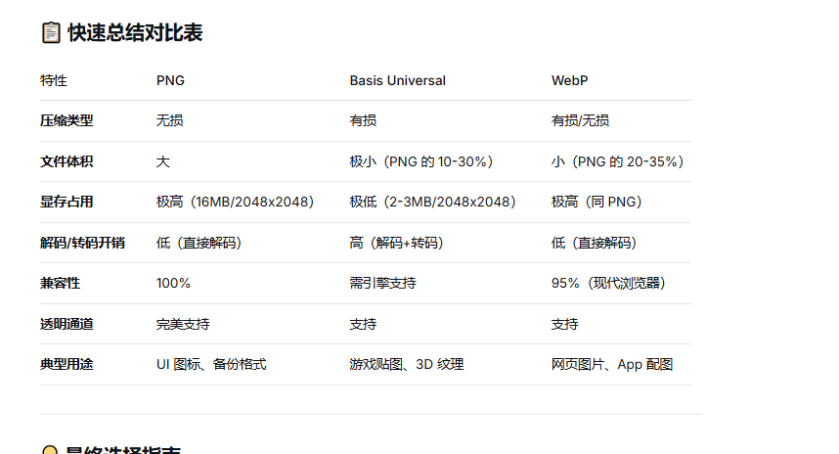
 | 外存 | 内存 | 显存 | 一共包体
Webq | 100K |  | 3.5m | 2.7m
png压缩 | 1.1m |  | 1.1m | 43.4m
Webp astc | 100K | 0.9 | 0.9m | 2.7m
BasisUnivel | 260kb |  | 2.3m |  | 解码快于webp;图片质量明显差，质量的内存为500kn

